1. 需求分析

弄清楚项目发起人及项目其他干系人的要求、待开发的信息系统要解决客户和用户的业务问题以及问题的来龙去脉。

1. 测试的种类：

1）[单元测试](https://www.baidu.com/s?wd=%E5%8D%95%E5%85%83%E6%B5%8B%E8%AF%95&tn=44039180_cpr&fenlei=mv6quAkxTZn0IZRqIHckPjm4nH00T1Y3njTknyubmW9Wn1w-PhDd0ZwV5Hcvrjm3rH6sPfKWUMw85HfYnjn4nH6sgvPsT6KdThsqpZwYTjCEQLGCpyw9Uz4Bmy-bIi4WUvYETgN-TLwGUv3EPHmkn164PWfzPjDsP1m4nj6Y)对应代码开发  
2）[集成测试](https://www.baidu.com/s?wd=%E9%9B%86%E6%88%90%E6%B5%8B%E8%AF%95&tn=44039180_cpr&fenlei=mv6quAkxTZn0IZRqIHckPjm4nH00T1Y3njTknyubmW9Wn1w-PhDd0ZwV5Hcvrjm3rH6sPfKWUMw85HfYnjn4nH6sgvPsT6KdThsqpZwYTjCEQLGCpyw9Uz4Bmy-bIi4WUvYETgN-TLwGUv3EPHmkn164PWfzPjDsP1m4nj6Y)对应详细设计  
3）[系统测试](https://www.baidu.com/s?wd=%E7%B3%BB%E7%BB%9F%E6%B5%8B%E8%AF%95&tn=44039180_cpr&fenlei=mv6quAkxTZn0IZRqIHckPjm4nH00T1Y3njTknyubmW9Wn1w-PhDd0ZwV5Hcvrjm3rH6sPfKWUMw85HfYnjn4nH6sgvPsT6KdThsqpZwYTjCEQLGCpyw9Uz4Bmy-bIi4WUvYETgN-TLwGUv3EPHmkn164PWfzPjDsP1m4nj6Y)对应[概要设计](https://www.baidu.com/s?wd=%E6%A6%82%E8%A6%81%E8%AE%BE%E8%AE%A1&tn=44039180_cpr&fenlei=mv6quAkxTZn0IZRqIHckPjm4nH00T1Y3njTknyubmW9Wn1w-PhDd0ZwV5Hcvrjm3rH6sPfKWUMw85HfYnjn4nH6sgvPsT6KdThsqpZwYTjCEQLGCpyw9Uz4Bmy-bIi4WUvYETgN-TLwGUv3EPHmkn164PWfzPjDsP1m4nj6Y)  
4）[验收测试](https://www.baidu.com/s?wd=%E9%AA%8C%E6%94%B6%E6%B5%8B%E8%AF%95&tn=44039180_cpr&fenlei=mv6quAkxTZn0IZRqIHckPjm4nH00T1Y3njTknyubmW9Wn1w-PhDd0ZwV5Hcvrjm3rH6sPfKWUMw85HfYnjn4nH6sgvPsT6KdThsqpZwYTjCEQLGCpyw9Uz4Bmy-bIi4WUvYETgN-TLwGUv3EPHmkn164PWfzPjDsP1m4nj6Y)对应需求分析

3. 鱼骨图（又名因果图、石川图），是一种发现问题“根本原因”的分析方法，用以辨识和处置事故或问题的原因。

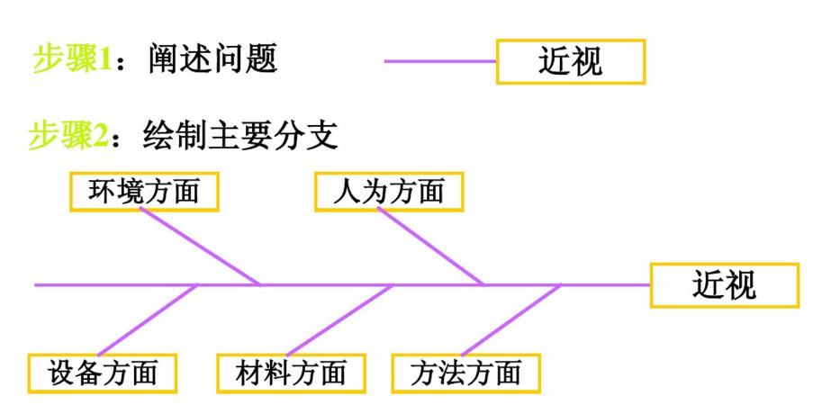

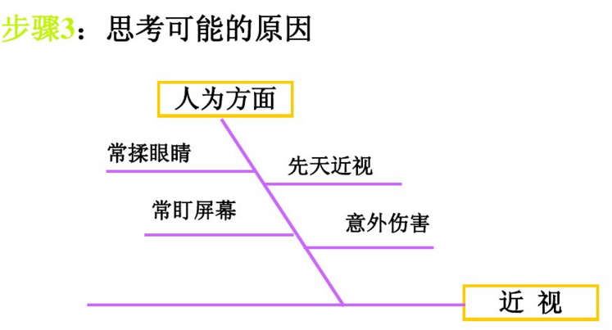

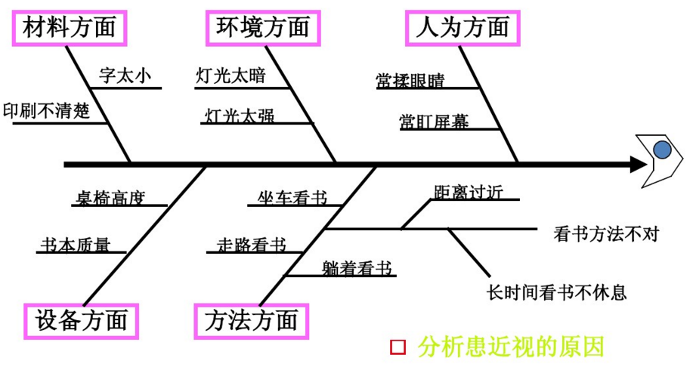

控制图(Control chart)就是对生产过程的关键质量特性值进行测定、记录、评估并监测过程是否处于控制状态的一种[图形方法](http://baike.baidu.com/view/317074.htm)。

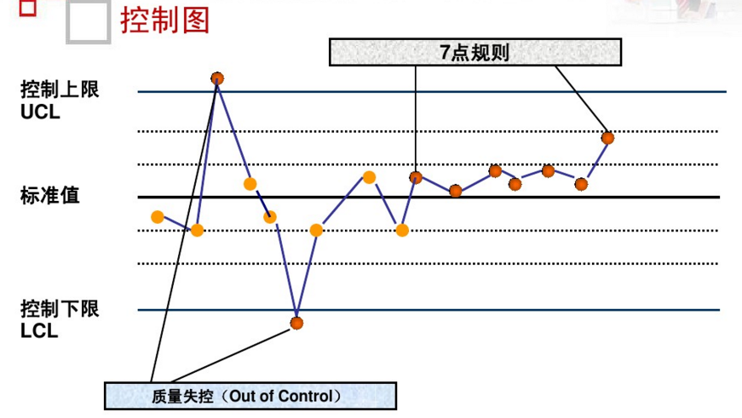

流程图

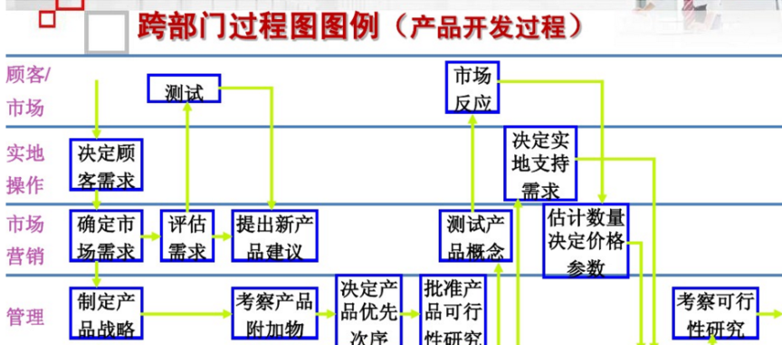

直方图

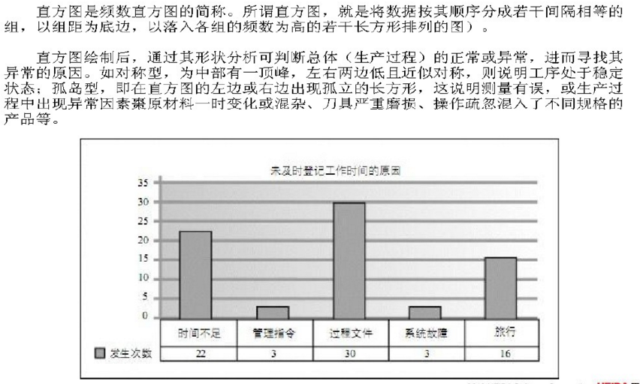

帕累托图

趋势图

散点图